2019-2023

GÖLHİSAR MEHMET AKİF ERSOY ANADOLU LİSESİ MÜDÜRLÜĞÜ STRATEJİK PLANI

**T.C.**

**GÖLHİSAR KAYMAKAMLIĞI**

**MEHMET AKİF ERSOYANADOLU LİSESİ**

**2019-2023 STRATEJİK PLAN**

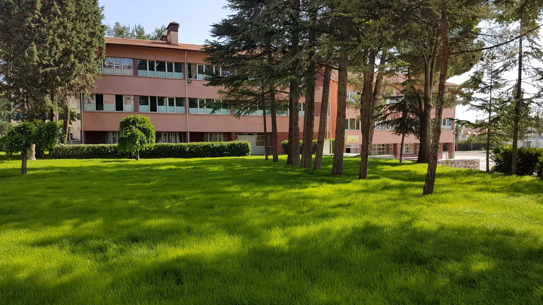

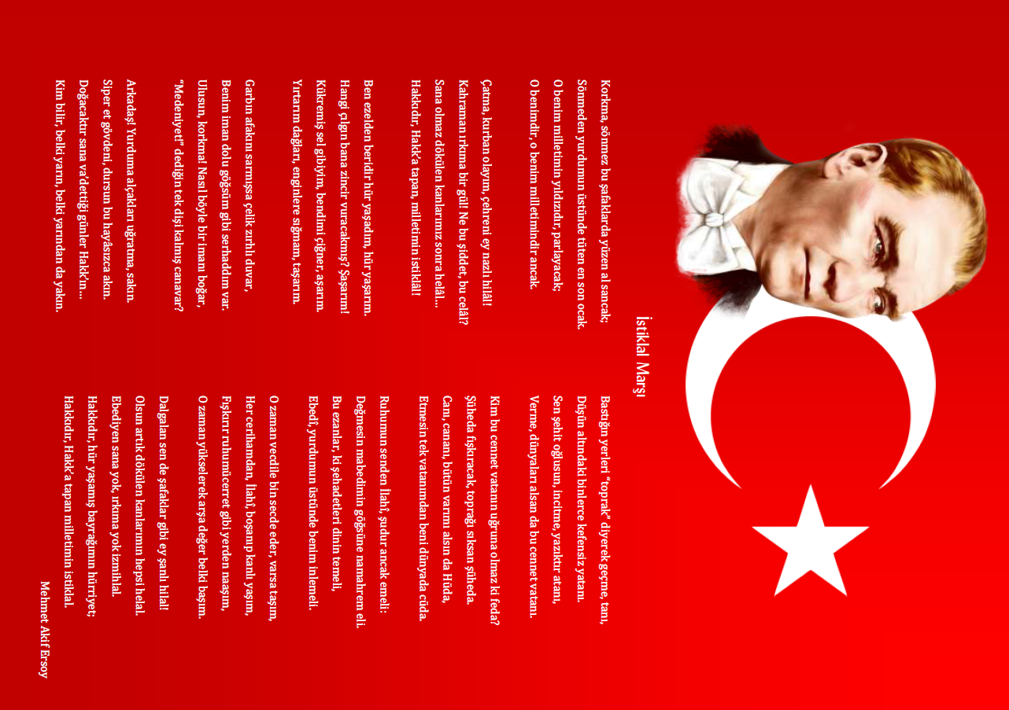

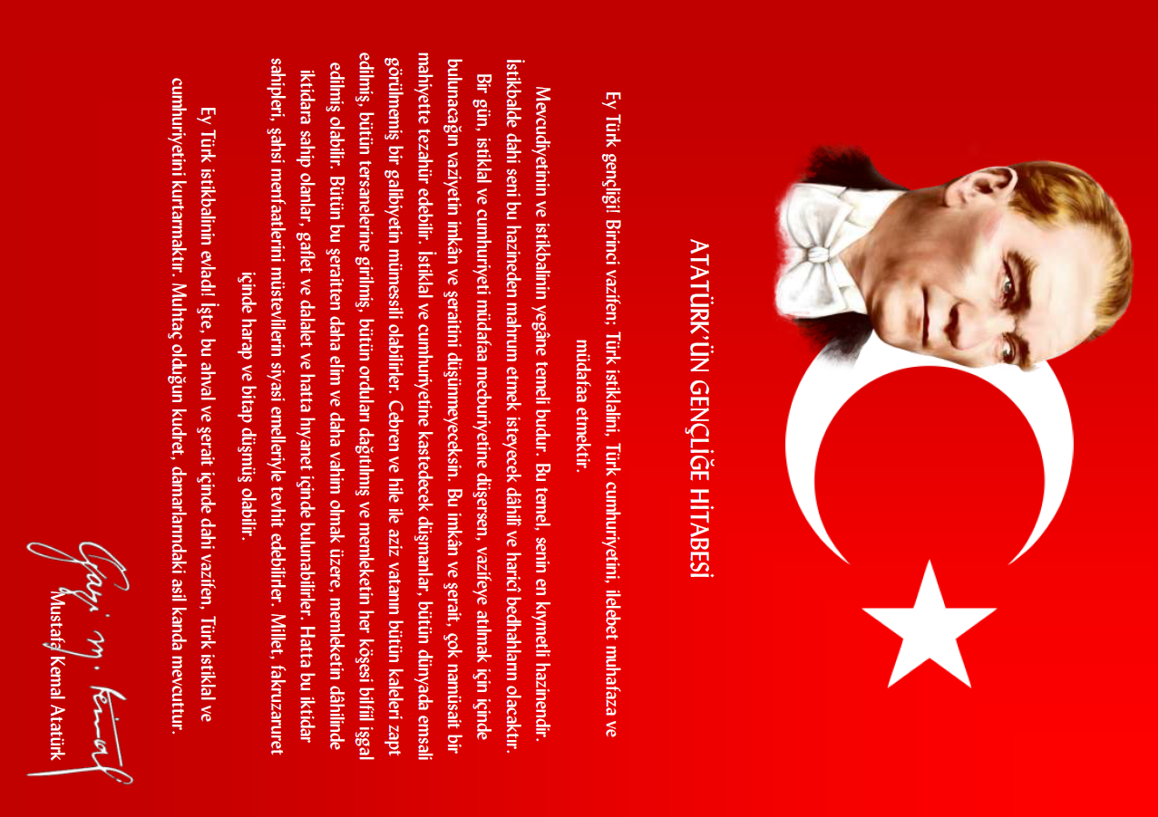

**SUNUŞ**

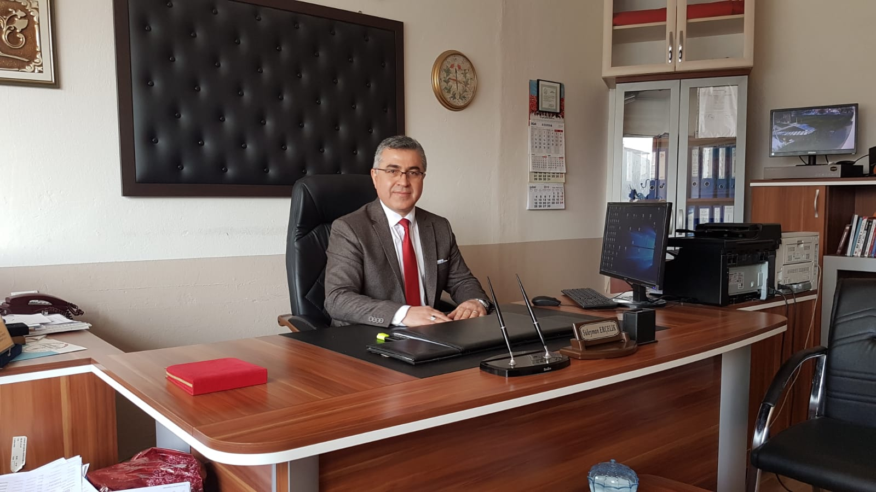

Günümüzde var olabilmeyi aşıp güçlü bir şekilde kalabilmek, geleceğin inşasında söz sahibi olabilmek için, bilgi üretiminin gerçekleşmesi gerekmektedir.

Eğitimin amacı, herkesin tam ve fırsat eşitliği içinde, bireylerin yaşam projelerini hayata geçirmesini zenginleştirecek donanımını sağlamak, onları girişimde bulun-maktan ve sorumluluk almaktankaçınmayan, eleştirel düşünme becerilerine sahip aktif bireyler yetiştirmektir.

Gölhisar Mehmet Akif Ersoy Anadolu Lisesi olarak en büyük amacımız, yalnızca lise mezunu gençler yetiştirmek değil, girdikleri her türlü ortamda çevrelerine ışık tutan, hayata hazır, hayatı aydınlatan, bizleri daha da ileriye götürecek, milli ve manevi değerlere sahip gençler yetiştirmektir. İdari ve öğretmen kadrosuyla bizler çağa ayak uydurmuş, yeniliklere açık, Türkiye Cumhuriyeti’ni daha da yükseltecek gençler yetiştirmeyi ilke edinmiş bulunmaktayız.

Okulumuzun, Stratejik Planında belirtilen amaç ve hedeflere ulaşmasının, okulumuzun gelişim ve kurumlaşma sürecine önemli katkılar sağlayacağına inanmaktayım. Planın hazırlanmasında emeği geçen okulumuz Stratejik Plan Ekibine, öğretmen, öğrenci ve velilerimize teşekkür ederim.

Süleyman ERÇELİK

Okul Müdürü

**İÇİNDEKİLER**

SUNUŞ 4

İÇİNDEKİLER 5

BÖLÜM I: GİRİŞ VE PLAN HAZIRLIK SÜRECİ 6

BÖLÜM II: DURUM ANALİZİ 7

OKULUN KISA TANITIMI 7

OKULUN MEVCUT DURUMU: TEMEL İSTATİSTİKLER 9

PAYDAŞ ANALİZİ 14

GZFT (GÜÇLÜ, ZAYIF, FIRSAT, TEHDİT) ANALİZİ 20

GELİŞİM VE SORUN ALANLARI 22

BÖLÜM III: MİSYON, VİZYON VE TEMEL DEĞERLER 24

MİSYONUMUZ 24

VİZYONUMUZ 24

TEMEL DEĞERLERİMİZ 25

BÖLÜM IV: AMAÇ, HEDEF VE EYLEMLER 26

TEMA I: EĞİTİM VE ÖĞRETİME ERİŞİM 27

TEMA II: EĞİTİM VE ÖĞRETİMDE KALİTENİN ARTIRILMASI 29

TEMA III: KURUMSAL KAPASİTE 34

BÖLÜM V: MALİYETLENDİRME 37

BÖLÜM: İZLEME VE DEĞERLENDİRME…….….………………………………………37

# BÖLÜM I: GİRİŞ ve PLAN HAZIRLIK SÜRECİ

**STRATEJİK PLANLAMA SÜRECİ**

Okulumuzun Stratejik Planına (2019-2023) Stratejik Plan Üst Kurulu ve Stratejik Planlama Ekibi tarafından, 14.02.2019 tarihinde ilk toplantı yapılarak yol haritası belirlendi ve taslak oluşturularak çalışmaya başlanmıştır.

Stratejik Planlama Çalışmaları kapsamında okul personelimiz içerisinden “Stratejik Plan Üst Kurulu” ve “Stratejik Planlama Ekibi” kurulmuştur. Önceden hazırlanan anket formlarında yer alan sorular katılımcılara yöneltilmiş ve elde edilen veriler birleştirilerek paydaş görüşleri oluşturulmuştur. Bu bilgilendirme ve değerlendirme toplantılarında yapılan anketler ve hedef kitleye yöneltilen sorularla mevcut durum ile ilgili veriler toplanmıştır.

Stratejik planlama konusunda 2019 yılı İl Milli Eğitim Müdürlüğü Ar-Ge Birimi tarafından gerçekleştirilen seminerlerle okul müdürü, müdür yardımcısı, paydaş katılımı sağlanmıştır. Seminerde Stratejik Plan hazırlama yasal nedenleri ve amaçları hakkındaki bilgilendirme, stratejik plan öğeleri ve planlama aşamalarına ilişkin konularda bilgiler alınmıştır.

**STRATEJİK PLAN ÜST KURULU**

|  |  |  |
| --- | --- | --- |
| **Üst Kurul Bilgileri** | | |
| **Sıra** | **Adı Soyadı** | **Unvanı** |
| 1 | Süleyman ERÇELİK | Okul Müdürü |
| 2 | Mehmet ÇİLLİK | Öğretmen |
| 3 | İbrahim AKYEL | Öğretmen |
| 4 | Ömer AYDOĞDU | Okul Aile Birliği Başkanı |
| 5 | Ayhan ERYALÇIN | Yönetim Kurulu Üyesi |

|  |  |  |
| --- | --- | --- |
| **Stratejik Planlama Ekip Bilgileri** | | |
| **Sıra** | **Adı Soyadı** | **Unvanı** |
| 1 | Süleyman ERÇELİK | Okul Müdürü |
| 2 | Mehmet ÇİLLİK | Öğretmen |
| 3 | Nazife KILGIN | Öğretmen |
| 4 | Tuba DAĞLI | Öğretmen |
| 5 | Mustafa ÖZAKINCI | Veli |

# BÖLÜM II: DURUM ANALİZİ

Durum analizi bölümünde okulumuzun mevcut durumu ortaya konularak neredeyiz sorusuna yanıt bulunmaya çalışılmıştır.

Bu kapsamda okulumuzun kısa tanıtımı, okul künyesi ve temel istatistikleri, paydaş analizi ve görüşleri ile okulumuzun Güçlü Zayıf Fırsat ve Tehditlerinin (GZFT) ele alındığı analize yer verilmiştir.

**Okulun Kısa Tanıtımı**

Sadece ortaokul olarak 1954 yılında eğitim-öğretime başlamıştır. Lise kısmı 1970 yılında açılmış ve bu öğretim yılından itibaren bünyesinde ortaokul ile birlikte eğitim-öğretime devam etmiştir. 1997-1998 öğretim yılında ilköğretimin kesintisiz 8 yıl olması ile okulumuzun ortaokul kısmı kapanmıştır. 1996/1997 eğitim-öğretim yılından itibaren bünyesinde yabancı dil ağırlıklı lise açılmış olup 2007/2008 eğitim-öğretim yılında son mezunlarını vermiştir. Okulumuzun 2013/2014 eğitim-öğretim yılından itibaren liselerin dönüşüm süreci ile birlikte Anadolu Lisesine dönüşmüş ve Gölhisar Mehmet Akif ERSOY Anadolu Lisesi adını almıştır.

Okulumuz üniversite sınavlarında başarılı olup ilimiz ve bölgemizde nitelikli insan yetiştirme çabasındadır. Okulumuz kantini, bahçesi,kütüphanesi, spor alanları ve öğrenci sayısı ile ilçemizin en büyük okuludur.

**Bölgenin Tarihçesi**

Gölhisar Burdur ilinin güneybatısında ve Burdur'a 107 Km uzaklıktadır. İlçenin tarihi çok eski çağlara dayanmaktadır. Cbyra – Tetrapul (4 şehir) harabelerinin bulunduğu mevkide 4 şehrin idare merkezi olmuştur. Bu şehirler Cbyra, Bubon, Balbura ve İnuanda'dır. Bu şehirlerin milattan 1000 yıl önce Girit'ten gelen Pisidialılar tarafından kurulduğu ünlü tarihçi Heredot'un kayıtlarından anlaşılmaktadır. Cbyra daha sonra Romalıların idare merkezi olmuştur. Bu gün kalıntılar hala mevcut olup, bunlardan en önemlisi 90m yarıçapında olan tiyatrodur.

Gölhisar 14. yüzyılın başlarında Hamitoğulları 1389 yılında da Osmanoğulları egemenliğine girmiştir. Gölhisar Armutlu ve Horzum köylerinin birleştirilmesi ile 3 Mart 1953 tarihinde ilçe olmuştur. Adını Hamitoğulları tarafından Uylupınar Gölü'nün ortasında yapılan kaleden (hisar) almaktadır.

**Sosyal-Kültürel ve Sportif Faaliyetlerimiz**

|  |  |  |  |
| --- | --- | --- | --- |
| **Lisanslı Öğrenci Sayısı** | **Futsal**  **(Genç Erkekler)** | **Voleybol**  **(Genç Erkekler)** | **Basketbol**  **(Genç Kızlar)** |
| 12 | 12 | 0 |

|  |  |  |
| --- | --- | --- |
| **Yapılan Yarışmalar ve Alınan Dereceler** | | |
| **Spor Dalları** | **İlçe** | **İl** |
| Erkekler Futbol  (2010-2011) | 1.lik | 2. lik |
| Erkekler Masa Tenisi  (2011-2012) | 1.lik | 1. lik |
| Erkekler Masa Tenisi  (2012-2013) | 1.lik | 1. lik |
| Erkekler Masa Tenisi  (2013-2014) | 1.lik | 1. lik |
| Erkekler Futbol  (2013-2014) | 1.lik | 2. lik |
| Erkekler Masa Tenisi  (2014-2015) | 1.lik | 1. lik |
| Erkekler Güreş  (2014-2015) | 1.lik | 2. lik |
| Erkekler Futsal  (2014-2015) | 1.lik | 2. lik |
| Kızlar Basketbol  (2017-2018) | 1.lik | 2. lik |
| Kızlar Basketbol  (2018-2019) | 1.lik | 2. lik |
| Erkekler Voleybol  (2018-2019) | 1.lik | 2. lik |
| Erkekler Futsal  (2018-2019) | 1.lik | 4. lük |
| Erkekler Futsal  (2019-2020) | 1.lik | 2. lik |
| Erkekler Voleybol  (2019-2020) | 1.lik | 2. lik |

# OKULUN MEVCUT DURUMU: TEMEL İSTATİSTİKLER

**Okul Künyesi**

Okulumuzun temel girdilerine ilişkin bilgiler altta yer alan okul künyesine ilişkin tabloda yer almaktadır.

Temel Bilgiler Tablosu- Okul Künyesi

|  |  |  |  |  |  |  |  |
| --- | --- | --- | --- | --- | --- | --- | --- |
| **İli:**BURDUR | | | | **İlçesi:**GÖLHİSAR | | | |
| **Adres:** | Pazar Mahallesi, 360.Sokak. No:2 15400 Gölhisar Burdur | | | **Coğrafi Konum (link):** | | <https://goo.gl/maps/RQB82wSmep92> | |
| **Telefon Numarası:** | 0248 411 22 75 | | | **Faks Numarası:** | | 0248 411 22 75 | |
| **e- Posta Adresi:** | [750765@meb.k12.tr](mailto:750765@meb.k12.tr) | | | **Web Sayfası Adresi:** | | <http://golhisarmaeanadolu.meb.k12.tr/> | |
| **Kurum Kodu:** | 750765 | | | **Öğretim Şekli:** | | Tam Gün | |
| **Okulun Hizmete GirişTarihi:**  15.09.1970 | | | | **Toplam Çalışan Sayısı** | | 32 | |
| **Öğrenci Sayısı** | **Kız** | 233 | | **Öğretmen Sayısı** | **Kadın** | 11 | |
| **Erkek** | 188 | | **Erkek** | 17 | |
| **Toplam** | 421 | | **Toplam** | 28 | |
| **Derslik Başına Düşen Öğrenci Sayısı** | | | 28 | **Şube Başına Düşen Öğrenci Sayısı** | | | 28 |
| **Öğretmen Başına Düşen Öğrenci Sayısı** | | | 13,7 | **Şube Başına 30’dan Fazla Öğrencisi Olan Şube Sayısı** | | | 8 |
| **Öğrenci Başına Düşen Toplam Gider Miktarı** | | | 47 TL | **Öğretmenlerin Kurumdaki Ortalama Görev Süresi** | | | 5,5 Yıl |

**Çalışan Bilgileri**

Okulumuzun çalışanlarına ilişkin bilgiler altta yer alan tabloda belirtilmiştir.

Çalışan Bilgileri Tablosu

|  |  |  |  |
| --- | --- | --- | --- |
| **Unvan\*** | **Erkek** | **Kadın** | **Toplam** |
| Okul Müdürü ve Müdür Yardımcısı | **2** | **0** | **2** |
| Branş Öğretmeni | **17** | **11** | **28** |
| Rehber Öğretmen | **0** | **1** | **1** |
| İdari Personel(Memur) | **0** | **0** | **0** |
| Yardımcı Personel | **2** | **1** | **3** |
| Güvenlik Personeli | **1** | **0** | **1** |
| **Toplam Çalışan Sayıları** | **22** | **13** | **35** |

### Okulumuz Bina ve Alanları

Okulumuzun binası ile açık ve kapalı alanlarına ilişkin temel bilgiler altta yer almaktadır.

**Okul Yerleşkesine İlişkin Bilgiler**

|  |  |  |  |  |
| --- | --- | --- | --- | --- |
| **Okul Bölümleri** | | **Özel Alanlar** | **Var** | **Yok** |
| Okul Kat Sayısı | **3** | Çok Amaçlı Salon |  | **X** |
| Derslik Sayısı | **15** | Çok Amaçlı Saha | **X** |  |
| Derslik Alanları (m2) | **40** | Kütüphane | **X** |  |
| Kullanılan Derslik Sayısı | **15** | Fen Laboratuvarı | **X** |  |
| Şube Sayısı | **15** | Bilgisayar Laboratuvarı |  | **X** |
| İdari Odaların Alanı (m2) | **15** | İş Atölyesi |  | **X** |
| Öğretmenler Odası (m2) | **40** | Beceri Atölyesi |  | **X** |
| Okul Oturum Alanı (m2) | **1000** | Pansiyon |  | **X** |
| Okul Bahçesi (Açık Alan) (m2) | **9000** |  |  |  |
| Okul Kapalı Alan (m2) | **3000** |  |  |  |
| Sanatsal, bilimsel ve sportif amaçlı toplam alan (m2) | **9000** |  |  |  |
| Kantin (m2) | **300** |  |  |  |
| Tuvalet Sayısı | **18** |  |  |  |

### Sınıf ve Öğrenci Bilgileri

Okulumuzda yer alan sınıfların öğrenci sayıları alttaki tabloda verilmiştir.

|  |  |  |  |
| --- | --- | --- | --- |
| **SINIFI** | **Kız** | **Erkek** | **Toplam** |
| 9/A | 20 | 14 | 34 |
| 9/B | 22 | 12 | 34 |
| 9/C | 22 | 12 | 34 |
| 10/A | 19 | 17 | 36 |
| 10/B | 20 | 16 | 36 |
| 10/C | 16 | 19 | 35 |
| 10/D | 19 | 17 | 36 |
| 11/A | 20 | 12 | 32 |
| 11/B | 7 | 16 | 23 |
| 11/C | 16 | 8 | 24 |
| 11/D | 11 | 8 | 19 |
| 12/A | 11 | 5 | 16 |
| 12/B | 6 | 13 | 19 |
| 12/C | 16 | 8 | 24 |
| 12/D | 11 | 8 | 19 |
| **TOPLAM** | **236** | **185** | **421** |

### Donanım ve Teknolojik Kaynaklarımız

Teknolojik kaynaklar başta olmak üzere okulumuzda bulunan çalışır durumdaki donanım malzemesine ilişkin bilgiye alttaki tabloda yer verilmiştir.

**Teknolojik Kaynaklar Tablosu**

|  |  |  |  |
| --- | --- | --- | --- |
| Akıllı Tahta Sayısı | 18 | TV Sayısı | 0 |
| Masaüstü Bilgisayar Sayısı | 5 | Yazıcı Sayısı | 4 |
| Taşınabilir Bilgisayar Sayısı | 0 | Fotokopi Makinası Sayısı | 3 |
| Projeksiyon Sayısı | 0 | İnternet Bağlantı Hızı | 100 |

### Gelir ve Gider Bilgisi

Okulumuzun genel bütçe ödenekleri, okul aile birliği gelirleri ve diğer katkılarda dâhil olmak üzere gelir ve giderlerine ilişkin son iki yıl gerçekleşme bilgileri alttaki tabloda verilmiştir.

|  |  |  |
| --- | --- | --- |
| **Yıllar** | **Gelir Miktarı (TL)** | **Gider Miktarı (TL)** |
| **2018** | **20.920,50 TL** | **17.656,33 TL** |
| **2019** | **18.956,50 TL** | **20.401,65 TL** |

**PAYDAŞ ANALİZİ**

Kurumumuzun temel paydaşları öğrenci, veli ve öğretmen olmakla birlikte eğitimin dışsal etkisi nedeniyle okul çevresinde etkileşim içinde olunan geniş bir paydaş kitlesi bulunmaktadır. Paydaşlarımızın görüşleri anket, toplantı, dilek ve istek kutuları, elektronik ortamda iletilen önerilerde dâhil olmak üzere çeşitli yöntemlerle sürekli olarak alınmaktadır.

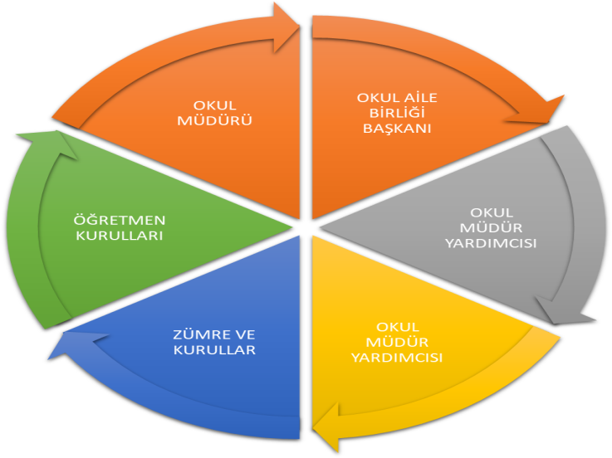

Paydaş anketlerine ilişkin ortaya çıkan temel sonuçlara altta yer verilmiştir.

**Öğrenci Anketi Sonuçları:**

|  |  |  |  |  |  |  |  |
| --- | --- | --- | --- | --- | --- | --- | --- |
| **ÖĞRENCİ GÖRÜŞ VE DEĞERLENDİRME ANKET SONUÇLARI** | | | | | | | |
| **ANKET SORULARI** | | **Kesinlikle Katılıyorum** | | **Katılıyorum** | **Kararsızım** | **Katılmıyorum** | **Kesinlikle Katılmıyorum** |
| Öğretmenlerimle ihtiyaç duyduğumda rahatlıkla görüşebilirim. | | %39,9 | | %32,6 | %20,5 | %6,5 | %0,5 |
| Okul müdürü ile ihtiyaç duyduğumda rahatlıkla konuşabiliyorum. | | %36,7 | | %37,1 | %26,2 | %0 | %0 |
| Okulun rehberlik servisinden yeterince yararlanabiliyorum. | | %37 | | %21,8 | %30,4 | %4,3 | %6,5 |
| Okula ilettiğimiz öneri ve isteklerimiz dikkate alınır. | | %34,4 | | %33,9 | %19,6 | %12,1 | %0 |
| Okulda kendimi güvende hissediyorum. | | %41,7 | | %32,3 | %15,2 | %6,5 | %4,3 |
| Okulda öğrencilerle ilgili alınan kararlarda bizlerin görüşleri alınır. | | %34,5 | | %38,3 | %18,9 | %8,3 | %0 |
| Öğretmenler yeniliğe açık olarak derslerin işlenişinde çeşitli yöntemler kullanmaktadır. | | %36,9 | | %46,2 | %16,9 | %0 | %0 |
| Derslerde konuya göre uygun araç gereçler kullanılmaktadır. | | %34,7 | | %39,1 | %26,2 | %0 | %0 |
| Teneffüslerde ihtiyaçlarımı giderebiliyorum. | | %40,4 | | %30,4 | %17,4 | %11,8 | %0 |
| Okulun içi ve dışı temizdir. | | %35,5 | | %32,6 | %31,9 | %0 | %0 |
| Okulun binası ve diğer fiziki mekânlar yeterlidir | | %43,4 | | %36,1 | %15,2 | %5,3 | %0 |
| Okul kantininde satılan malzemeler sağlıklı ve güvenlidir. | | %46,7 | | %31 | %22,3 | %0 | %0 |
| Okulumuzda yeterli miktarda sanatsal ve kültürel faaliyetler düzenlenmektedir | | %47,8 | | %32,6 | %10,9 | %8,7 | %0 |
|  | | | | | | | |
| ***SIRA*** | **Olumlu (Başarılı) yönlerimiz** | | **Olumsuz (Başarısız) yönlerimiz** | | | | |
| **1** | Öğretmenlerimizin yenilikçi ve gelişime açık olması | | Öğrencilerin Tuvaletleri yeterince temiz kullanmaması. | | | | |
| **2** | Öğrenci merkezli eğitime ön planda tutması. | | Okulun fiziki imkanları yetersizdir | | | | |
| **3** | Okulumuzda kendimi güven içinde hissediyorum. | | İki şehir içi yolun arasında olması nedeniyle trafik sorununun olması | | | | |
| **4** | Ders dışı etkinliklerde başarıların takdir edilmesi ve ödüllendirilmesi | | Sınıfların kalabalık olması | | | | |
| **5** | Bahçede çeşitli oyunlar için özel alanların bulunması | | Kantinden bir şey alırken zorlanılması | | | | |

**Öğretmen Anketi Sonuçları:**

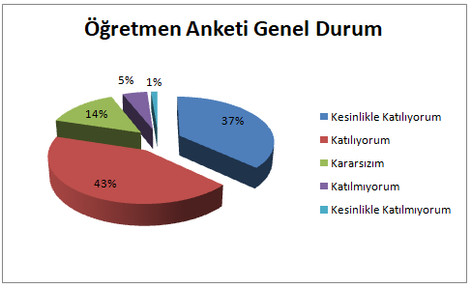

|  |  |  |  |  |  |  |  |  |
| --- | --- | --- | --- | --- | --- | --- | --- | --- |
| **ÖĞRETMEN GÖRÜŞ VE DEĞERLENDİRME ANKET SONUÇLARI** | | | | | | | | |
| **ANKET SORULARI** | | | **Kesinlikle Katılıyorum** | | **Katılıyorum** | **Kararsızım** | **Katılmıyorum** | **Kesinlikle Katılmıyorum** |
| Okulumuzda alınan kararlar, çalışanların katılımıyla alınır. | | | %36,8 | | %52,6 | %5,3 | %5,3 | %0 |
| Kurumdaki tüm duyurular çalışanlara zamanında iletilir. | | | %73,7 | | %26,3 | %0 | %0 | %0 |
| Her türlü ödüllendirmede adil olma, tarafsızlık ve objektiflik esastır. | | | %47,4 | | %36,8 | %15,8 | %0 | %0 |
| Kendimi, okulun değerli bir üyesi olarak görürüm. | | | %42,1 | | %47,4 | %10,5 | %0 | %0 |
| Çalıştığım okul bana kendimi geliştirme imkânı tanımaktadır. | | | %31,6 | | %42,1 | %26,3 | %0 | %0 |
| Okul, teknik araç vegereç yönünden yeterli donanıma sahiptir. | | | %47,5 | | %42,1 | %10,4 | %0 | %0 |
| Okulda çalışanlara yönelik sosyal ve kültürel faaliyetler düzenlenir. | | | %15,8 | | %42,1 | %26,3 | %15,8 | %0 |
| Okulda öğretmenler arasında ayrım yapılmamaktadır. | | | %47,4 | | %42,1 | %10,5 | %0 | %0 |
| Okulumuzda yerelde ve toplum üzerinde olumlu etki bırakacak çalışmalar yapılmaktadır. | | | %36,8 | | %42,1 | %15,8 | %5,3 | %0 |
| Yöneticilerimiz, yaratıcı ve yenilikçi düşüncelerin üretilmesini teşvik etmektedir. | | | %26,3 | | %63,2 | %10,5 | %0 | %0 |
| Yöneticiler, okulun vizyonunu, stratejilerini, iyileştirmeye açık alanlarını vs. çalışanlarla paylaşır. | | | %47,4 | | %47,4 | %5,2 | %0 | %0 |
| Okulumuzda sadece öğretmenlerin kullanımına tahsis edilmiş yerler yeterlidir. | | | %31,5 | | %36,9 | %31,6 | %0 | %0 |
| Alanıma ilişkin yenilik ve gelişmeleri takip eder ve kendimi güncellerim. | | | %52,6 | | %42,1 | %5,3 | %0 | %0 |
| ***SIRA*** | **Olumlu (Başarılı) yönlerimiz** | | **Olumsuz (Başarısız) yönlerimiz** | | | | |
| **1** | İlçede seviyesinde öncü okullardan olması ve öğretmen, veli ve öğrencilerin gelişime açık ve istekli olması. Öğretmen kadrosunun tam olması. | | Oyun alanları öğrenci sayısına göre yeterli değil. Zekâ oyunları sınıfı yoktur. Laboratuvar ve kütüphane yeterli değildir. Okulumuzun kapalı spor salonuna ihtiyacı vardır. | | | | |
| **2** | Okulda olumlu bir kurum kültürünün varlığı. Şeffaf, demokratik tavır sergileyen yönetim anlayışına sahip olması. Çevrede tercih edilir okul olması. | | Sınıfların kalabalık olması | | | | |
| **3** | Okulumuzda eğitim öğretim faaliyetlerine gereken önem verilmektedir. | | Zekâ oyunları sınıfı yoktur. Laboratuvar ve kütüphane yeterli değildir. Okulumuzun kapalı spor salonuna ihtiyacı vardır. | | | | |
| **4** | Eğitim öğretim ve sosyal etkinliklerde başarılı | | Okulumuzun Eski bina yerleşkesinde eğitim vermesi ve temizliği ve bakımının zor olması | | | | |
| **5** | Okulun sürekli temiz tutulması. Öğretmenlerimizin rehberlikfaaliyetlerine önem vermesi | | Öğrencilerin sınıf değişimin zor olması | | | | |

**Veli Anketi Sonuçları:**

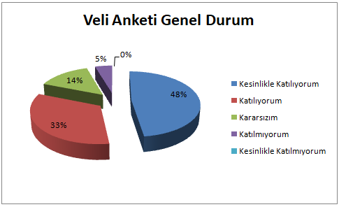

|  |  |  |  |  |  |  |  |
| --- | --- | --- | --- | --- | --- | --- | --- |
| **VELİ GÖRÜŞ VE DEĞERLENDİRME ANKET SONUÇLARI** | | | | | | | |
| **ANKET SORULARI** | | **Kesinlikle Katılıyorum** | | **Katılıyorum** | **Kararsızım** | **Katılmıyorum** | **Kesinlikle Katılmıyorum** |
| İhtiyaç duyduğumda okul çalışanlarıyla rahatlıkla görüşebiliyorum. | | %61,5 | | %38,5 | %0 | %0 | %0 |
| Bizi ilgilendiren okul duyurularını zamanında öğreniyorum. | | %57,7 | | %34,6 | %7,7 | %0 | %0 |
| Öğrencimle ilgili konularda okulda rehberlik hizmeti alabiliyorum. | | %80,8 | | %19,2 | %0 | %0 | %0 |
| Okula ilettiğim istek ve şikâyetlerim dikkate alınıyor. | | %42,3 | | %42,3 | %11,6 | %3,8 | %0 |
| Öğretmenler yeniliğe açık olarak derslerin işlenişinde çeşitli yöntemler kullanmaktadır. | | %38,5 | | %34,6 | %26,9 | %0 | %0 |
| Okulda yabancı kişilere karşı güvenlik önlemleri alınmaktadır. | | %69,3 | | %26,9 | %3,8 | %0 | %0 |
| Okulda bizleri ilgilendiren kararlarda görüşlerimiz dikkate alınır. | | %48 | | %32 | %20 | %0 | %0 |
| E-Okul Veli Bilgilendirme Sistemi ve okulun internet sayfasını düzenli olarak takip ediyorum. | | %44 | | %24 | %20 | %12 | %0 |
| Çocuğumun okulunu sevdiğini ve öğretmenleriyle iyi anlaştığını düşünüyorum. | | %44 | | %40 | %16 | %0 | %0 |
| Okul, teknik araç ve gereç yönünden yeterli donanıma sahiptir. | | %32 | | %36 | %16 | %16 | %0 |
| Okul her zaman temiz ve bakımlıdır. | | %36 | | %48 | %8 | %8 | %0 |
| Okulun binası ve diğer fiziki mekânlar yeterlidir. | | %32 | | %28 | %20 | %20 | %0 |
| Okulumuzda yeterli miktarda sanatsal ve kültürel faaliyetler düzenlenmektedir. | | %32 | | %24 | %36 | %8 | %0 |
| ***SIRA*** | **Olumlu (Başarılı) yönlerimiz** | | **Olumsuz (Başarısız) yönlerimiz** | | | | |
| **1** | Sosyal faaliyetlere açık bir okul öğretmen öğrenci veli başarı üçgenini birlikte yönetebiliyoruz her şey yolunda başarıya ulaşıyoruz. | | Sosyal ve sportif faaliyetler için yeterli alanı yok. | | | | |
| **2** | Öğretmenler çok ilgili ve ekstra kursların düzenlenmesi –DYK ve Sportif olarak egzersizler vb- büyük bir avantaj. | | Kütüphane ve müfredat deneylerinin yapılabileceği bir laboratuvar haline getirilebilmesi | | | | |
| **3** | Okulumuzun eğitimini, öğretimini ve öğretmenlerini başarılı buluyorum  Gerek öğretmenleri gerekte idarecileri her konu da ilgililer. | | Okul kantini yeterli olmakla birlikte, çeşitliliğin az olması. | | | | |
| **4** | Okul disiplin düzen temizlik ve öğretmenlerimizin ilgisi ve basarisi. | | Anayola yakın çocuklar karşıya geçmelerde zorluklar oluyor okul çıkışlarında ve girişlerinde önlem alınmalı  Okul yanındaki yollarda yaya geçidi yok ve arabalar karşıdan karşıya geçen çocuklara saygı göstermemesi | | | | |
| **5** | Güvenilir ve değişik faaliyetlerde aktif, öğretmenler ve ailelerin iletişim içinde olması. Yeniliklere açık bir okul temiz hijyenik öğretmenlerimiz ilgili. | | Sınıf mevcudumuz kalabalık, sınıfların küçük olması, spor salonumuzun olmaması | | | | |

**GZFT (Güçlü, Zayıf, Fırsat, Tehdit) Analizi**

Okulumuzun temel istatistiklerinde verilen okul künyesi, çalışan bilgileri, bina bilgileri, teknolojik kaynak bilgileri ve gelir gider bilgileri ile paydaş anketleri sonucunda ortaya çıkan sorun ve gelişime açık alanlar iç ve dış faktör olarak değerlendirilerek GZFT tablosunda belirtilmiştir. Dolayısıyla olguyu belirten istatistikler ile algıyı ölçen anketlerden çıkan sonuçlar tek bir analizde birleştirilmiştir.

Kurumun güçlü ve zayıf yönleri donanım, malzeme, çalışan, iş yapma becerisi, kurumsal iletişim gibi çok çeşitli alanlarda kendisinden kaynaklı olan güçlülükleri ve zayıflıkları ifade etmektedir ve ayrımda temel olarak okul müdürü/müdürlüğü kapsamından bakılarak iç faktör ve dış faktör ayrımı yapılmıştır.

**İçsel Faktörler**

**Güçlü Yönler**

|  |  |
| --- | --- |
| Öğrenciler | Eğitim kadromuzun istekli ve değişime açık olması |
| Çalışanlar | Okulumuzdaki alanlar arası işbirliğinin iyi olması. |
| Veliler | Okul Aile Birliğinin aktif olarak çalışması. |
| Bina ve Yerleşke | Eğitim bölgesinde yeterli tanıtımımızın olması. |
| Donanım | Okulumuzun teknolojik altyapısının iyi olması |
| Bütçe | Okulumuzun ihtiyaçlarının karşılanabilmesi |
| Yönetim Süreçleri | Öğrenci merkezli eğitim sisteminin uygulanması |
| İletişim Süreçleri | Velilere yönelik cep mesaj sisteminin olması. |
| vb | Deneyimli ve çalışkan idari kadronun bulunması. |

**Zayıf Yönler**

|  |  |
| --- | --- |
| Öğrenciler | Öğrencilerin devamsızlık sorununun olması. |
| Çalışanlar | Teknolojik bilişim araçlarının (bilgisayar, cep telefonu vs.) amacının dışında kullanımı ve bunun bağımlılık haline gelmesi. |
| Veliler | Kitap okuma oranının azlığı. |
| Bina ve Yerleşke | Okul binasının eski olması nedeniyle ihtiyaçları tam anlamıyla karşılayamaması |
| Donanım | Okulumuzda bulunan teknolojik aletlerin eski olması |
| Bütçe | Temel ihtiyaçlar dışında ek kaynakların sağlanamaması |
| Yönetim Süreçleri | İdari personel sayısının yetersiliği |
| İletişim Süreçleri | Velilerin okula karşı ilgisiz olması, eğitim seviyelerinin düşük olması |

**Dışsal Faktörler**

Fırsatlar

|  |  |
| --- | --- |
| Politik | Üniversiteye girişlerde akademik derslerin fazla olması |
| Ekonomik | Bölgemizin ekonomik çeşitliliğinin fazla olması |
| Sosyolojik | Bölgemizin yaşayan bir kültürel zenginliğinin bulunması |
| Teknolojik | Gelişen bilgi ve teknolojinin kullanılması. |
| Mevzuat-Yasal | AB sürecinde atılan adımlar. |
| Ekolojik | Mezun olan öğrencilerimizin takibinin kolaylığı. |

**Tehditler**

|  |  |
| --- | --- |
| Politik | Veli desteğinin güçlü olmaması |
| Ekonomik | Öğrencilerimizin ailelerinin ekonomik durumlarının zayıf olması |
| Sosyolojik | Velilerimizin eğitim seviyelerinin düşük olması |
| Teknolojik | Kültürel yozlaşma |
| Mevzuat-Yasal | Medyanın eğitici görevini yerine getirmemesi. |
| Ekolojik | Ortaokuldan not ortalaması orta seviyedeki öğrencilerin okulumuzu tercih etmesi. |
| Bina ve Yerleşke | Okul binasının eski ve ihtiyacı  karşılamaması |

Gelişim ve Sorun Alanları

Gelişim ve sorun alanları analizi ile GZFT analizi sonucunda ortaya çıkan sonuçların planın geleceğe yönelim bölümü ile ilişkilendirilmesi ve buradan hareketle hedef, gösterge ve eylemlerin belirlenmesi sağlanmaktadır.

Gelişim ve sorun alanları ayrımında eğitim ve öğretim faaliyetlerine ilişkin üç temeltemaolanEğitimeErişim,EğitimdeKalitevekurumsalKapasitekullanılmıştır. Eğitime erişim, öğrencinin eğitim faaliyetine erişmesi ve tamamlamasına ilişkin süreçleri;Eğitimdekalite,öğrencininakademikbaşarısı,sosyalvebilişselgelişimive istihdamı da dâhil olmak üzere eğitim ve öğretim sürecinin hayata hazırlama evresini; Kurumsal kapasite ise kurumsal yapı, kurum kültürü, donanım, bina gibi eğitim ve öğretim sürecine destek mahiyetinde olan kapasiteyibelirtmektedir.

|  |  |  |
| --- | --- | --- |
| **Eğitime Erişim** | **Eğitimde Kalite** | **Kurumsal Kapasite** |
| Okullaşma Oranı | Akademik Başarı | Kurumsal İletişim |
| Okula Devam/ Devamsızlık | Sosyal, Kültürel ve  Fiziksel Gelişim | Kurumsal Yönetim |
| Okula Uyum, Oryantasyon | İstihdam Edilebilirlik  ve Yönlendirme | Donanım |
| ÖzelEğitimeİhtiyaçDuyan  Bireyler | Öğretim Yöntemleri | Temizlik, Hijyen |
| Hayatboyu Öğrenme | Ders Araç Gereçleri | Taşıma ve Servis |

Gelişim ve sorun alanlarına ilişkin GZFT analizinden yola çıkılarak saptamalar yapılırken yukarıdaki tabloda yer alan ayrımda belirtilen temel sorun alanlarına dikkat edilmesi gerekmektedir.

**Gelişim ve Sorun Alanlarımız**

|  |  |
| --- | --- |
| **1.TEMA: EĞİTİM VE ÖĞRETİME ERİŞİM** | |
| **1** | Okullaşma Oranı |
| **2** | Okula Devam- Devamsızlık /Zorunlu eğitimden erken ayrılma. |
| **3** | Okula Uyum / Öğrencilere yönelik oryantasyon faaliyetlerinin yetersizliği. |

|  |  |
| --- | --- |
| **2.TEMA: EĞİTİM VE ÖĞRETİMDE KALİTE** | |
| **1** | Sosyal, Kültürel ve Fiziksel Gelişim / Eğitim öğretim sürecinde sanatsal, sportif ve kültürel faaliyetlerin yapılması |
| **2** | Rehberlik / Eğitsel, mesleki ve kişisel rehberlik hizmetleri |
| **3** | Ders araç gereçleri / Eğitimde bilgi ve iletişim teknolojilerinin kullanımı |
| **4** | İstihdam Edilebilirlik ve Yönlendirme / Eğitsel değerlendirme ve tanılama çalışmaları |

|  |  |
| --- | --- |
| **3.TEMA: KURUMSAL KAPASİTE** | |
| **1** | Kurumsal İletişim / Çalışma ortamlarının iletişimi ve iş motivasyonunu sağlayacak biçimde düzenlenmemesi. |
| **2** | Kurumsal İletişim / İç ve dış paydaşları ile etkin ve sürekli iletişim sağlanamaması |
| **3** | Kurumsal Yönetim / Kurumsal aidiyet duygusunun geliştirilmemesi |
| **4** | Bina ve Yerleşke / Okullardaki fiziki durumun özel eğitime gereksinim duyan öğrencilere uygunluğu |
| **5** | Temizlik, Hijyen / Okul sağlığı ve hijyen konusundaki eksiklikler |
| **6** | İş Güvenliği, Okul Güvenliği / |
| **7** | Taşıma ve servis / Servis çalışanlarının eğitilmesi |

BÖLÜM III: MİSYON, VİZYON VE TEMEL DEĞERLER

Okul Müdürlüğümüzün Misyon, vizyon, temel ilke ve değerlerinin oluşturulması kapsamında öğretmenlerimiz, öğrencilerimiz, velilerimiz, çalışanlarımız ve diğer paydaşlarımızdan alınan görüşler, sonucunda stratejik plan hazırlama ekibi tarafından oluşturulan Misyon, Vizyon, Temel Değerler; Okulumuz üst kurulana sunulmuş ve üst kurul tarafından onaylanmıştır.

## MİSYONUMUZ

**ÖĞRENCİLERİMİZİ BİLGİLİ VE KENDİLERİNE ÖZGÜVENİ OLAN, ÇEVRESİYLE İYİ VE OLUMLU İLETİŞİM KURACAK DAVRANIŞLARI KAZANMIŞ, OLAYLARA ÇOK YÖNLÜ VE TARAFSIZ BAKABİLEN, GELİŞEN TEKNOLOJİYİ İZLEYİP KULLANABİLEN, MİLLİ VE MANEVİ DEĞERLERE BAĞLI, ATATÜRK´ÜN GENÇLİĞE HİTABESİ´NDEKİ HEDEFLERİ İLKE EDİNİP, ONLARA BAĞLI KALAN BİREYLER OLARAK YETİŞTİRMEK**

## 

## VİZYONUMUZ

|  |
| --- |
| **ORTAÖĞRETİM KURUMLARI GİRİŞ SINAVLARINDA BÖLGESİNDE ÖNCELİKLE TERCİH EDİLEN, ÜLKEMİZİN NİTELİKLİ ÜNİVERSİTELERİNE ARTAN SAYIYLA ÖĞRENCİ YERLEŞTİREN, DEĞİŞİME VE GELİŞMEYE AÇIK, DEĞERLERİNİ YAŞAYAN VE YAŞATAN, FARKLILIKLARA HOŞGÖRÜ İLE BAKABİLEN, KENDİNİ SORGULAYAN, BÜTÜN ÇALIŞMALARININ ODAK NOKTASINDA ÖĞRENCİLERİ OLAN, ETKİLİ VE NİTELİKLİ BİR KURUM.** |
|  |

## TEMEL DEĞERLERİMİZ

1. Görevimizi yaparken objektifiz.
2. Saygılı olmayı temel ilke kabul ederiz.
3. Çalışan ve hizmet alanların duygu ve düşüncelerine değer veririz.
4. Kurumsal ve bireysel anlamda sürekli, eğitim sürekli gelişmeye inanırız.
5. Takım çalışmasına inanırız.
6. Yol göstericimiz bilimselliktir.
7. Adil olmaktan ayrılmayız.
8. Çalışanlarımızı takdir eder, kurumun değerli bir ferdi olduğunu hissettiririz.
9. Çalışanlarımızın kurumumuzdan gurur duymalarını sağlarız.
10. Çalışanlar arasında dayanışma ve işbirliği oluştururuz.
11. Anayasamızda ifadesini bulan Atatürk ilke ve inkılâplarına bağlıyız.
12. Eğitime yapılan yatırımı kutsal sayar, her türlü desteği veririz.
13. Atatürk ilke ve inkılâplarına inanmış iyi birer yurttaş yetiştirmeyi ilke biliriz.
14. Eğitimde fırsat eşitliğine inanırız.
15. İçinde bulunduğumuz çevrenin ekonomik, sosyal ve kültürel yapısını geliştirmeye çabalarız.
16. Teknolojiyi amaç değil, araç olarak görürüz. Elimizdeki teknolojiyi verimli kullanırız.
17. Sosyal etkinlikleri eğitimin birer parçası olarak kabul ederiz.
18. Sağlıklı bir ortamda eğitim hedefleriz.

Tüm potansiyelimizi eğitime yönlendiririz.

|  |  |  |
| --- | --- | --- |
| **TEMA-1** | **STRATEJİK AMAÇ** | **STRATEJİK HEDEFLER** |
| EĞİTİM VE ÖĞRETİME ERİŞİM | **Stratejik Amaç 1:**  Okula Devam/ Devamsızlık oranları en az seviyeye indirilerek öğrenci başarısını en üst seviyeye çıkarmak. | **Stratejik Hedef 1.1:**  Öğrencilerin okul devamsızlık oranının her yıl düşürülmesi |
| **Stratejik Amaç 2:**  Bireylerin eğitim ve öğretime adil şartlar altında erişmesini ve yine eğitim öğretimini adil şartlar altında tamamlamasını sağlamak. | **Stratejik Hedef2.1:**  Okula yeni başlayan ve nakil gelen öğrencilerin uyum sürecini sağlıklı şekilde tamamlamalarını sağlamak. |
| **TEMA-2** | **STRATEJİK AMAÇ** | **STRATEJİK HEDEFLER** |
| EĞİTİM VE ÖĞRETİMDE KALİTENİN ARTIRILMASI | **Stratejik Amaç 3:**  Kitap okuma oranının arttırılarak başarı ve eğitim ve öğretimde kalite artırılacaktır. | **Stratejik Hedef 3.1**:  Öğrenci başına düşen aylık kitap okuma sayfası arttırma çalışmaları yapılacak. |
| **Stratejik Amaç 4:**  Bütün bireylere ulusal ve uluslararası ölçütlerde bilgi, beceri, tutum ve davranışın kazandırılması ile girişimci, yenilikçi, yaratıcı, dil becerileri yüksek, iletişime ve öğrenmeye açık, öz güven ve sorumluluk sahibi sağlıklı ve mutlu bireylerin yetişmesine imkân sağlamak. | **Stratejik Hedef4.1:**  Bütün bireylerin bedensel, ruhsal ve zihinsel gelişimlerine yönelik faaliyetlere katılım oranını ve öğrencilerin akademik başarı düzeylerini artırmak.  **Stratejik Hedef 4.1:**  **Çağdaş Öğretim yöntem ve tekniklerini okulumuzda kullanılmasını yaygınlaştırmak.** |
| **Stratejik Amaç 5:**  Eğitim öğretim ortamında kalıcı ve etkili öğrenme için gerekli düzenlemeleri yapmak. | **Stratejik Hedef 5.1:**  Ders araç gereçlerinin zenginliğini arttırmak. |
| **TEMA-3** | **STRATEİK AMAÇ** | **STRATEJİK HEDEFLER** |
| KURUMSAL KAPASİTE | **Stratejik Amaç 6:**  Eğitim ve öğretim faaliyetlerinin daha nitelikli olarak verilebilmesi için okulumuzun Kurumsal İletişimi güçlendirilecektir. | **Stratejik Hedef 6.1:**  Eğitim ve öğretim faaliyetlerinin daha nitelikli olması niçin öğretmen öğrenci veli diyaloğun pekişmesi için okulumuzda kurumsal iletişimi güçlendirilecektir |
| **Stratejik Amaç 7:**  Beşerî, fiziki, mali ve teknolojik yapı ile yönetim ve organizasyon yapısını iyileştirerek eğitime erişimi ve eğitimde kaliteyi artıracak etkin ve verimli işleyen bir kurumsal yapıyı tesis etmek. | **Stratejik Hedef 7.1:**  Eğitim ve öğretim hizmetlerinin etkin sunumunu sağlamak için; yönetici, öğretmen ve diğer personelin kişisel ve mesleki becerilerini geliştirmek |
| **Stratejik Amaç 8:**  Okulumuzun eğitim ortamlarını, fiziki mekanlarını daha da iyileştirmek. | **Stratejik Hedef 8.1:**  Okulda daha temiz (hijyenik) bir ortam oluşturmak |

BÖLÜM IV: AMAÇ, HEDEF VE EYLEMLER

TEMA I: EĞİTİM VE ÖĞRETİME ERİŞİM

***Stratejik Amaç 1:***

Devamsızlık oranları en az seviyeye indirilerek öğrenci başarısını en üst seviyeye çıkarmak.

***Stratejik Hedef 1.1:***

Öğrencilerin okul devamsızlık oranının her yıl düşürülmesi

Performans Göstergeleri

|  |  |  |  |  |  |  |  |
| --- | --- | --- | --- | --- | --- | --- | --- |
| **No** | **PERFORMANS GÖSTERGESİ** | **Mevcut** | **HEDEF** | | | | |
| **2018** | **2019** | **2020** | **2021** | **2022** | **2023** |
| **PG.1.1.1** | Okulumuz öğrencilerinin 20 gün  ve fazla devamsızlık oranı (%) | 12 | 11 | 10 | 9 | 8 | 7 |

**Eylemler**

|  |  |  |  |
| --- | --- | --- | --- |
| **No** | **Eylem İfadesi** | **Eylem**  **Sorumlusu** | **Eylem Tarihi** |
| **1.1.1** | Devamsızlığı 5 günün üzerinde olan öğrencilerin veli ziyaretleri yapılacak. Devamsızlığı 20 günün üzerinde olan öğrencilerin ile ilgili tedbirler alınacak. | Sınıf Öğretmeni Okul İdaresi | Eğitim-öğretim yılı içinde |
| **1.1.2** | Devamsızlığı az olan öğrencilerin ödüllendirilecek | Okul İdaresi | 1. ve 2 Dönem Sonu Karne  Töreninde |
| **1.1.3** | Devamsızlık nedeni anketlerinin düzenlenecek | Rehberlik Birimi | Eğitim-öğretim yılı içinde |
| **1.1.4** | Devamsızlık yapan öğrenciler rehberlik servisine yönlendirilecek | Sınıf Öğretmeni Müdür Yard. | Eğitim-öğretim yılı içinde |

***Stratejik Amaç 2:***

Bireylerin eğitim ve öğretime adil şartlar altında erişmesini ve yine eğitim öğretimini adil şartlar altında tamamlamasını sağlamak.

### Stratejik Hedef 2.1:

### Okula yeni başlayan ve nakil gelen öğrencilerin uyum sürecini sağlıklı şekilde tamamlamalarını sağlamak.

**Performans Göstergeleri**

|  |  |  |  |  |  |  |  |
| --- | --- | --- | --- | --- | --- | --- | --- |
| **No** | **PERFORMANS GÖSTERGESİ** | **Mevcut** | **HEDEF** | | | | |
| **2018** | **2019** | **2020** | **2021** | **2022** | **2023** |
| **PG.2.1.1** | Okula yeni başlayan öğrencilerden oryantasyon eğitimine katılanların oranı (%) | 100 | 100 | 100 | 100 | 100 | 100 |
| **PG.2.1.2** | Okula nakil gelen öğrencilerden oryantasyon eğitimine katılanların oranı (%) | 100 | 100 | 100 | 100 | 100 | 100 |

**Eylemler**

|  |  |  |  |
| --- | --- | --- | --- |
| **No** | **Eylem İfadesi** | **Eylem**  **Sorumlusu** | **Eylem Tarihi** |
| **2.1.1** | Okula uyum etkinlikleri gerçekleştirilecektir. | Tüm Öğretmenler | 01 Eylül – 20 Eylül |
| **2.1.2** | Okula nakil gelen öğrencilerle rehberlik servisi oryantasyon amaçlı görüşmeler gerçekleştirilecektir. | Rehberlik Servisi | Her Eğitim Öğretim Yılı |

TEMA II: EĞİTİM VE ÖĞRETİMDE KALİTENİN ARTIRILMASI

Eğitim ve öğretimde kalitenin artırılması başlığı esas olarak eğitim ve öğretim faaliyetinin hayata hazırlama işlevinde yapılacak çalışmaları kapsamaktadır.

Butemaaltındaakademikbaşarı,sınavkaygıları,sınıftakalma,dersbaşarıları ve kazanımları, disiplin sorunları, öğrencilerin bilimsel, sanatsal, kültürel ve sportif faaliyetleri ile istihdam ve meslek edindirmeye yönelik rehberlik ve diğer mesleki faaliyetler yer almaktadır.

***Stratejik Amaç 3:*** Kitap okuma oranının arttırılarak başarı ve eğitim ve öğretimde kalite artırılacaktır.

***Stratejik Hedef 3.1:***Öğrenci başına düşen aylık kitap okuma sayfası arttırma çalışmaları yapılacak.

Performans Göstergeleri

|  |  |  |  |  |  |  |  |
| --- | --- | --- | --- | --- | --- | --- | --- |
| **No** | **PERFORMANS GÖSTERGESİ** | **Mevcut** | **HEDEF** | | | | |
| **2018** | **2019** | **2020** | **2021** | **2022** | **2023** |
| **PG.3.1.1** | Aylık öğrenci başına düşen sayfa sayısı | 160 | 185 | 215 | 225 | 245 | 270 |
| **PG.3.1.2** | Kütüphanedeki kitap sayısının her yıl artırılması | 2400 | 3000 | 3200 | 3500 | 3700 | 4000 |
| **PG.3.1.3** | Öğrenci başına okunan kitap sayısı | 11 | 12 | 13 | 14 | 15 | 15 |

**Eylemler**

|  |  |  |  |
| --- | --- | --- | --- |
| **No** | **Eylem İfadesi** | **Eylem**  **Sorumlusu** | **Eylem Tarihi** |
| **3.1.1** | Kitap okuma istatistikleri titizlikle  tutulacak | Sınıf Rehber  Öğretmenleri | Eğitim-Öğretim  Yılı İçinde |
| **3.1.2** | En çok kitap okuyan öğrenciler karne törenlerinde ödüllendirilecek | Okul – Aile  Birliği, Okul İdaresi | 1. ve 2 Dönem Sonu KarneTöreninde |
| **3.1.3** | Kütüphanedeki kitap sayısının artırılması ve eskiyen kitapların yenilenecek | Okul – Aile Birliği, Okul  İdaresi | Eğitim-Öğretim Yılı İçinde |

### *Stratejik Amaç 4:*

### Bütün bireylere ulusal ve uluslararası ölçütlerde bilgi, beceri, tutum ve davranışın kazandırılması ile girişimci, yenilikçi, yaratıcı, dil becerileri yüksek, iletişime ve öğrenmeye açık, öz güven ve sorumluluk sahibi sağlıklı ve mutlu bireylerin yetişmesine imkân sağlamak

### Stratejik Hedef4.1:

### Bütün bireylerin bedensel, ruhsal ve zihinsel gelişimlerine yönelik faaliyetlere katılım oranını ve öğrencilerin akademik başarı düzeylerini artırmak.

**Performans Göstergeleri**

|  |  |  |  |  |  |  |  |
| --- | --- | --- | --- | --- | --- | --- | --- |
| **No** | **PERFORMANS GÖSTERGESİ** | **Mevcut** | **HEDEF** | | | | |
| **2018** | **2019** | **2020** | **2021** | **2022** | **2023** |
| **PG.4.1.1** | Öğrencilerin yılsonu başarı puanı ortalamaları | 72 | 73 | 74 | 75 | 76 | 77 |
| **PG.4.1.2** | Öğrencilerin yılsonu Yabancı dil başarı puanı ortalamaları | 72 | 73 | 74 | 75 | 76 | 77 |
| **PG.4.1.3** | İftihar belgesi alan öğrenci sayısı | 4 | 5 | 6 | 7 | 8 | 9 |
| **PG.4.1.4** | Okul/ kurumda yapılan etkinlikler sayısı | 12 | 13 | 14 | 15 | 16 | 17 |
| **PG.4.1.5** | Çocuklara şiddet, zorbalık ve çocuk istismarını önlemeye yönelik yapılan etkinlik sayısı | 5 | 6 | 7 | 8 | 9 | 10 |
| **PG.4.1.6** | Madde bağımlılığı ve zararlı alışkanlar konusunda yapılan faaliyet sayısı | 6 | 7 | 8 | 9 | 10 | 11 |
| **PG.4.1.7** | Sağlıklı ve dengeli beslenme ile ilgili verilen eğitime katılan öğrenci sayısı | 7 | 8 | 9 | 10 | 11 | 12 |
| **PG.4.1.8** | Trafik güvenliği ile ilgili açılan eğitime katılan öğrenci sayısı | 150 | 170 | 180 | 190 | 200 | 210 |
| **PG.4.1.9** | Kaynaştırma yoluyla eğitim alan öğrenci sayısı | 1 | 1 | 1 | 1 | 1 | 1 |
| **PG.4.1.10** | Destek eğitim odasından yararlanan öğrenci sayısı | 1 | 1 | 1 | 1 | 1 | 1 |
| **PG.4.1.11** | Üniversiteye yerleştirme oranları | 50 | 60 | 65 | 68 | 71 | 75 |
| **PG.4.1.12** | Ders dışı egzersiz çalışmalarına katılan öğrenci sayısı | 50 | 55 | 60 | 65 | 70 | 75 |
| **PG.4.1.13** | 9. Sınıf yıl sonu puan ortalama | 68 | 72 | 75 | 76 | 77 | 78 |
| 10. Sınıf yıl sonu puan ortalama | 70 | 74 | 77 | 78 | 79 | 80 |
| 11. Sınıf yıl sonu puan ortalama | 73 | 75 | 76 | 79 | 82 | 83 |
| 12. Sınıf yıl sonu puan ortalama | 75 | 79 | 80 | 82 | 85 | 86 |

**Stratejik Hedef 4.2. Çağdaş Öğretim yöntem ve tekniklerini okulumuzda kullanılmasını yaygınlaştırmak.**

**Performans Göstergeleri**

|  |  |  |  |  |  |  |  |  |  |  |
| --- | --- | --- | --- | --- | --- | --- | --- | --- | --- | --- |
| **No** | **PERFORMANSGÖSTERGESİ** | | **Mevcut** | | **HEDEF** | | | | | |
| **2018** | **2019** | | **2020** | **2021** | **2022** | **2023** |
| **PG.3.2.a** | Eğitim Bilişim Ağından (EBA) yararlanan öğretmen oranı (%) | | 45 | 60 | | 70 | 75 | 80 | 95 |
| **PG.3.2.b** | Eğitim Bilişim Ağından (EBA) yararlanan öğrenci oranı (%) | | 52 | 60 | | 65 | 68 | 70 | 80 |
| **PG.3.2.c.** | Proje çalışması yürüten öğretmen oranı (%) | | 20 | 30 | | 40 | 50 | 60 | 70 |
| **PG.3.2.d.** | Eğitim Bilişim Ağından (EBA) Kullanma Süresi | Öğretmen | 19 | 20 | | 25 | 30 | 40 | 50 |
| Öğrenci | 100 | 120 | | 130 | 140 | 150 | 160 |

**Eylemler**

| **No** | **Eylem İfadesi** | **Eylem Sorumlusu** | **Eylem Tarihi** |
| --- | --- | --- | --- |
| **3.2.1.** | Eğitim Bilişim Ağın’ın (EBA) öğretmen, öğrenci ve velilere tanıtımını yapılacaktır. | Okul Yönetimi ve Tüm Öğretmenler | Eğitim Yılı Boyunca |
| **3.2.2** | Öğretmenlerin sınıf içi proje çalışmaları yürütmeleri için gerekli destek ve teşvik sağlanacaktır. | Okul Yönetimi ve Tüm Öğretmenler | Eğitim Yılı Boyunca |
| **3.2.3** | Öğretmenlerin bilişim teknolojilerini kullanma düzeylerini artırmak için hizmetiçi eğitimlere yönlendirilmesi yapılacaktır. | Okul Yönetimi ve Tüm Öğretmenler | Eğitim Yılı Boyunca |
| **3.2.4** | Temalara göre yapılabilecek gezilerin tespit edilerek, bunun sene başında velilere bildirilerek plana alınması. | Okul Yönetimi ve Tüm Öğretmenler | Eğitim Yılı Boyunca |

**Eylemler**

|  |  |  |  |
| --- | --- | --- | --- |
| **No** | **Eylem İfadesi** | **Eylem**  **Sorumlusu** | **Eylem Tarihi** |
| **4.1.1** | Öğrencilere verimli ders çalışma, hedef belirleme ve test çözme teknikleri konularında eğitim verilecektir. | Rehberlik Servisi ve Sınıf Öğretmenleri | Eğitim-Öğretim Yılı Süresince |
| **4.1.2** | Öğrencilerin okula bağlılık, motivasyon ve ilgi düzeyleri artırılacaktır. | Tüm Paydaşlar | Eğitim-Öğretim Yılı Süresince |
| **4.1.3** | Eğitimin her kademesinde gerçekleştirilen sosyal, sanatsal ve sportif faaliyetler ve bu faaliyetlere katılan öğrenci sayısı artırılacaktır | Tüm Paydaşlar | Eğitim-Öğretim Yılı Süresince |
| **4.1.4** | Öğrencilere yönelik psiko-sosyal destek eğitimleri verilecektir. | Rehberlik Servisi | Eğitim-Öğretim Yılı Süresince |
| **4.1.5** | Okul sağlığı, hijyen ve sağlıklı beslenme konularında öğrencilerin, ailelerin ve çalışanların bilinçlendirilmesine yönelik faaliyetler yapılacaktır. Okulumuzun bu konulara ilişkin değerlendirmelere (Beyaz Bayrak, Beslenme Dostu Okul vb.) katılmaları desteklenecektir | Okul Yönetimi ve Tüm Öğretmenler | Eğitim-Öğretim Yılı Süresince |
| **4.1.6** | Sınav kaygısı yaşayan öğrenciler tespit edilerek, öğrencilere yönelik gerekli bireysel ve grupla çalışmalar yapılacaktır. | Rehberlik Servisi ve Sınıf Öğretmenleri | Eğitim-Öğretim Yılı Süresince |
| **4.1.7** | İhtiyaç duyulan öğrencilerin eğitsel tanılama ve değerlendirme çalışmaları için Rehberlik ve Araştırma Merkezi’ne yönlendirilmesi yapılacaktır. | Okul Yönetimi, Rehberlik Servisi ve Sınıf Öğretmenleri | Eğitim-Öğretim Yılı Süresince |

### *Stratejik Amaç 5:*

### Eğitim öğretim ortamında kalıcı ve etkili öğrenme için gerekli düzenlemeleri yapmak.

### *Stratejik Hedef 5.1:*

### Ders araç gereçlerinin zenginliğini arttırmak.

### Performans Göstergeleri

|  |  |  |  |  |  |  |  |
| --- | --- | --- | --- | --- | --- | --- | --- |
| **No** | **PERFORMANS GÖSTERGESİ** | **Mevcut** | **HEDEF** | | | | |
| **2018** | **2019** | **2020** | **2021** | **2022** | **2023** |
| **PG.5.1.1** | Ders araç gereçlerinden yararlanan öğrenci oranı (%) | 85 | 88 | 90 | 92 | 93 | 95 |

**Eylemler**

|  |  |  |  |
| --- | --- | --- | --- |
| **No** | **Eylem İfadesi** | **Eylem**  **Sorumlusu** | **Eylem Tarihi** |
| **5.1.1** | Ders araç gereçlerinden eksik olanların tespiti yapılarak, materyallerin temin edilecektir. | Okul Yönetimi ve Tüm Öğretmenler | Eğitim-Öğretim Yılı Süresince |
| **5.1.2** | İnteraktif eğitim programları hakkında bilgilendirmeler yapılarak, sınıflarda yaygınlaştırılacaktır. | Okul Yönetimi ve Tüm Öğretmenler | Eğitim-Öğretim Yılı Süresince |

TEMA III: KURUMSAL KAPASİTE

***Stratejik Amaç 6:***

Eğitim ve öğretim faaliyetlerinin daha nitelikli olarak verilebilmesi için okulumuzun kurumsal iletişimi güçlendirilecektir.

***Stratejik Hedef 6.1:***

Eğitim ve öğretim faaliyetlerinin daha nitelikli olması niçin öğretmen öğrenci velidiyaloğun pekişmesi için okulumuzda kurumsal iletişimi güçlendirilecektir.

Performans Göstergeleri

|  |  |  |  |  |  |  |  |
| --- | --- | --- | --- | --- | --- | --- | --- |
| **No** | **PERFORMANS GÖSTERGESİ** | **Mevcut** | **HEDEF** | | | | |
| **2018** | **2019** | **2020** | **2021** | **2022** | **2023** |
| **PG.6.1.1** | Tüm çalışanların katılacağı toplu organizasyonlar(Yemek-gezi vb.)yapılacak | 4 | 5 | 6 | 7 | 8 | 9 |
| **PG.6.1.2** | Öğrenciler için sosyal faaliyetler  düzenlenecek | 8 | 9 | 10 | 11 | 12 | 13 |
| **PG.6.1.3** | Gerçekleştirilen veli toplantı sayısı | 3 | 4 | 4 | 4 | 4 | 4 |
| **PG.6.1.4** | Gerçekleştirilen ev ziyareti sayısı | 61 | 65 | 70 | 75 | 80 | 85 |

**Eylemler**

|  |  |  |  |
| --- | --- | --- | --- |
| **No** | **Eylem İfadesi** | **Eylem**  **Sorumlusu** | **Eylem Tarihi** |
| **6.1.1** | Öğretmenler için yemek ve gezi  organizasyonu yapılması | Okul İdaresi | Eğitim-Öğretim Yılı Süresince |
| **6.1.2** | Öğretmenler için şehir dışı gezisi düzenlenmesi | Beden Eğitimi Öğrt.,  Okul İdaresi | Eğitim-Öğretim Yılı Süresince |
| **6.1.3** | Öğrenciler arasında spor müsabakalarının düzenlenmesi | Okul İdaresi | Eğitim-Öğretim Yılı Süresince |
| **6.1.4** | Öğrenciler için okul gezisidüzenlenmesi | Okul İdaresi | Eğitim-Öğretim Yılı Süresince |
| **6.1.5** | Eğitim öğretim yılı boyunca her sınıf tarafından en az 3 defa veli toplantısı yapılacaktır. | Sınıf Öğretmenleri | Eğitim-Öğretim Yılı Süresince |
| **6.1.6** | Öğrenci kişilik hizmetleri kapsamında veli bilgilendirme çalışmaları yapılacaktır. | Rehberlik Servisi ve Sınıf Öğretmenleri | Eğitim-Öğretim Yılı Süresince |
| **6.1.7** | Ev ziyaretleri düzenli olarak yapılacaktır. | Okul Yönetimi, Sınıf Öğretmenleri ve Rehberlik Servisi | Eğitim-Öğretim Yılı Süresince |
| **6.1.8** | Okulumuzda velilerin katılımını destekleyecek kaynaşma etkinlikleri (bahar şenliği, kutlamalar, turnuvalar vb.) yapılacaktır. | Okul Yönetimi  Sınıf Öğretmenleri | Eğitim-Öğretim Yılı Süresince |

***Stratejik Amaç 7:***

Beşerî, fiziki, mali ve teknolojik yapı ile yönetim ve organizasyon yapısını iyileştirerek eğitime erişimi ve eğitimde kaliteyi artıracak etkin ve verimli işleyen bir kurumsal yapıyı tesis etmek.

***Stratejik Hedef 7.1:***

Eğitim ve öğretim hizmetlerinin etkin sunumunu sağlamak için; yönetici, öğretmen ve diğer personelin kişisel ve mesleki becerilerini geliştirmek.

**Performans Göstergeleri**

|  |  |  |  |  |  |  |  |
| --- | --- | --- | --- | --- | --- | --- | --- |
| **No** | **PERFORMANS GÖSTERGESİ** | **Mevcut** | **HEDEF** | | | | |
| **2018** | **2019** | **2020** | **2021** | **2022** | **2023** |
| **PG.7.1.1** | Öğretmen başına yıllık mahalli hizmet içi eğitim süresi (saat) | 120 | 140 | 160 | 170 | 180 | 200 |
| **PG.7.1.2** | Mahalli HİE’ye katılan yönetici, öğretmen ve personel sayısı | 22 | 25 | 27 | 28 | 29 | 30 |
| **PG.7.1.3** | Ödül alan personel sayısı | 0 | 3 | 4 | 5 | 6 | 7 |
| **PG.7.1.4** | Okul servis görevlilerine verilen eğitime katılımcı sayısı | 1 | 2 | 2 | 2 | 3 | 3 |
| **PG.7.1.5** | Öğretmen başına düşen öğrenci sayısı | 16 | 18 | 18 | 18 | 18 | 18 |

**Eylemler**

|  |  |  |  |
| --- | --- | --- | --- |
| **No** | **Eylem İfadesi** | **Eylem**  **Sorumlusu** | **Eylem Tarihi** |
| **7.1.1** | Yönetici, öğretmen ve diğer personellerin kişisel ve mesleki gelişimi için, yıllık merkezi veya mahalli hizmetiçi eğitim faaliyetlerinden en az birine katılımı sağlanacaktır. | Okul Yönetimi | Eğitim-Öğretim Yılı Süresince |
| **7.1.2** | Başarılı yönetici ve öğretmenlerin ödüllendirilmesi sağlanacaktır | Okul Yönetimi | Eğitim-Öğretim Yılı Süresince |
| **7.1.3** | Okul servis çalışanlarının hizmet kalitesini geliştirici eğitimler verilecektir. | Okul Yönetimi | Eğitim-Öğretim Yılı Süresince |

***Stratejik Amaç 8:***

Okulumuzun eğitim ortamlarını, fiziki mekanlarını daha da iyileştirmek.

***Stratejik Hedef 8.1:***

Kurumun hijyenini etkili kılarak, personel ve öğrenci açısından hijyen ile ilgili ortaya çıkabilecek riskleri azaltarak, eğitimin devamlılığını sağlamak

**Performans Göstergeleri**

|  |  |  |  |  |  |  |  |
| --- | --- | --- | --- | --- | --- | --- | --- |
| **No** | **PERFORMANS GÖSTERGESİ** | **Mevcut** | **HEDEF** | | | | |
| **2018** | **2019** | **2020** | **2021** | **2022** | **2023** |
| **PG.8.1.1** | Hijyen eğitimi verilen personel sayısı | 3 | 3 | 3 | 3 | 3 | 4 |
| **PG.8.1.2** | Hijyen eğitimi verilen öğrenci sayısı | 70 | 80 | 90 | 100 | 110 | 120 |

**Eylemler**

|  |  |  |  |
| --- | --- | --- | --- |
| **No** | **Eylem İfadesi** | **Eylem**  **Sorumlusu** | **Eylem Tarihi** |
| **8.1.1** | Milli Eğitim Bakanlığı, yerel yönetimler, hayırseverler ve Okul Aile birliğinin desteğini alarak malzeme ve temizlik elemanı temini | Okul İdaresi | Eğitim-Öğretim Yılı Süresince |
| **8.1.2** | Yardımcı personel tarafından her gün kullanılacak temizlik malzemelerin hazır bulundurulması | Okul İdaresi | Eğitim-Öğretim Yılı Süresince |
| **8.1.3** | Yardımcı personelin her gün belirtilen rutin temizlik işlerini tamamlaması ve takibi | Okul İdaresi | Eğitim-Öğretim Yılı Süresince |
| **8.1.4** | Nöbetçi öğretmenler ve Müdür Yard. tarafından kurum temizliğinin takip çizelgeleri çerçevesinde aktif olarak denetlenmesi | Okul İdaresi | Eğitim-Öğretim Yılı Süresince |

BÖLÜM V:MALİYETLENDİRME

**2019-2023 Stratejik Planı Faaliyet/Proje Maliyetlendirme Tablosu**

Her temaya göre belirlenmiş amaçlar ve hedefler doğrultusunda yapılması planlanan eylemler için herhangi bir maliyet öngörülmemiştir. Yapılacak olan okul gezilerinde başarılı ve maddi durumu iyi olmayan öğrencilerin giderleri Okul Aile Birliği bütçesinden karşılanacaktır.

|  |  |  |  |  |  |  |
| --- | --- | --- | --- | --- | --- | --- |
| **Kaynak Tablosu** | **2019** | **2020** | **2021** | **2022** | **2023** | **Toplam** |
|
| **Genel Bütçe** | 7000 | 8000 | 10000 | 12000 | 15000 | 52000 |
| **Valilikler Kaymakamlık ve Belediyelerin Katkısı** | 3000 | 4000 | 5000 | 6000 | 7000 | 25000 |
| **Diğer (Okul Aile Birlikleri)** | 19000 | 20000 | 21000 | 22000 | 23000 | 105000 |
| **TOPLAM** | 29000 | 32000 | 36000 | 40000 | 45000 | 182000 |

BÖLÜM VI: İZLEME VEDEĞERLENDİRME

Okulumuz Stratejik Planı izleme ve değerlendirme çalışmalarında 5 yıllık Stratejik Planın izlenmesi ve 1 yıllık gelişim planın izlenmesi olarak ikili bir ayrıma gidilecektir.

Stratejik planın izlenmesinde 6 aylık dönemlerde izleme yapılacak denetim birimleri, il ve ilçe millî eğitim müdürlüğü ve Bakanlık denetim ve kontrollerine hazır haldetutulacaktır.

Yıllık planın uygulanmasında yürütme ekipleri ve eylem sorumlularıyla aylık ilerleme toplantıları yapılacaktır. Toplantıda bir önceki ayda yapılanlar ve bir sonraki ayda yapılacaklar görüşülüp karara bağlanacaktır.